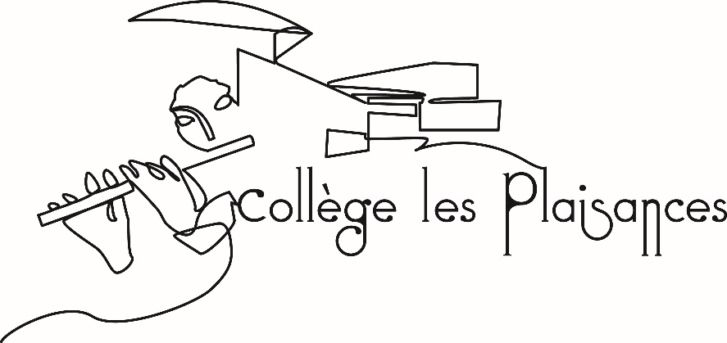

FOURNITURES SCOLAIRES
Rentrée 2023
^{6ème}
Seuls les cartables et les sacs à dos sont autorisés

Ma trousse sera composée de :
- 4 stylos de couleurs : bleu, rouge, vert, noir. (Stylo 4 couleurs interdit)
- 1 stylo à encre effaçable et 1 effaceur pour ardoise
- Crayons de couleur
- 2 sticks de colle de grande taille
- 1 paire de ciseaux à bouts ronds
- 2 stylos mine HB ou 2 crayons papier HB
- 1 taille-crayon avec réservoir
- 1 « vraie » gomme.
- 2 surligneurs de couleurs différentes.
- Blanc liquide déconseillé - Ruban conseillé
- 1 clé USB 4 GO
Je renouvellerai mon matériel pour que ma trousse soit toujours complète.

Tous les livres doivent être couverts et étiquetés avec le nom.
Prévoir le matériel : protèges livres ou rouleau couvre livres transparent

L’agenda est obligatoire

FRANÇAIS :
- 2 cahiers maxi format 24 X 32 grands carreaux
- Feuilles simples et doubles grand format, grands carreaux.
- 1 cahier de brouillon (utilisable pour les autres matières)
- 1 feutre Weleda + 1 effaceur

MATHEMATIQUES :
- 3 cahiers maxi format 24 X 32 de 96 pages grands carreaux.
- Une calculatrice scientifique collège (Casio fx-92 conseillée)
- 10 feuilles simples à carreaux.

Matériel de Géométrie :
- 1 règle graduée (20 ou 30 cm) non métallique
- 1 rapporteur (demi cercle 0° à 180° doubles graduations)
- 1 équerre
- 1 compas à bague
Sur chaque instrument devra être indiqué le nom et le prénom de l’élève.

HISTOIRE et GEOGRAPHIE :
- 2 cahiers maxi format 24x32 de 96 pages, grands carreaux.
- 15 copies doubles, grand format (A4), grands carreaux.
- Crayons de couleur.

ANGLAIS :
- 2 cahiers 24x32 grands carreaux 96 pages sans spirale + 1 protège cahier rouge
- Crayons de couleur + surligneur (au moins 2 de couleurs différentes)
- Un paquet de copies simples grand format grands carreaux
- 1 grande enveloppe 13 x 16
- Work-book (entre 7 ou 8 €) sera peut-être demandé par certains enseignants. Attendre la rentrée pour savoir s’il est utile de l’acheter.

6ème
SCIENCES et VIE de la TERRE :
- 1 cahier maxi format 24x32, grands carreaux, sans spirale 92 ou 96 pages.
- 1 règle.
- 2 tubes de colle.

SCIENCES PHYSIQUES :
- 1 cahier 96 pages, maxi format (24X32), grands carreaux, sans spirale.
- 10 copies doubles, grand format (A4), grands carreaux.

EPS :
- Survêtement adapté à la pratique du sport quelles que soient les conditions météo. (la tenue de sport peut se trouver salie ou abîmée).
- Chaussures de sport. Training multi-sports et non des petites tennis de toile.
- Maillot de bain, serviette de bain, lunettes de bain (vivement conseillé)

ARTS PLASTIQUES :
- Gouaches en tube : au minimum, 1 tube de chaque couleur primaire, 1 tube de noir, 1 tube de blanc
- 3 pinceaux : 1 petit, 1 moyen, 1 gros
- 1 chiffon et 1 éponge (de cuisine)
- Papier blanc à dessin format A3 (42x29,7 cm) en 180g/m2
- 1 cahier, à conserver de la 6ème à la 3ème
- Des crayons de couleur aquarellables
- Un crayon HB
- Un crayon 2B

MUSIQUE :
- 1 cahier maxi format (24X32) 96 pages

EDUCATION AUX MEDIAS : 1 porte-vues (ou lutin) d’au moins 40 vues (soit 20 pochettes).

VIE SCOLAIRE :
- Pour les demi-pensionnaires, 1 cadenas moyen à clés de préférence

Rentrée des classes : Lundi 4 septembre 9h00, il est impératif

De remettre 1 attestation d’assurance scolaire auprès du Professeur Principal

